**Organización territorial**

**Instrucción:** realizar desde cero: recurso puntos calientes con imagen central mapa Colombia, son 7 puntos (poner números con los botones de ubicación como se muestra en 1). Va el título (debe permanecer todo el tiempo cuando salga la información) + introducción + instrucción. Favor dejar los puntos calientes animados, que titilen y la instrucción muy visual. Cuando se despliega la ventana o pop up debe salir un campo grande porque hay bastante texto y cada uno va acompañado de imagen, ícono o infografía. Los temas se enuncian por número. Debe ir referencia al final en color azul.

Mapa Colombia: IST_18431_10139

Vector ubicación: <https://bit.ly/3b5zWMQ> - IST_19205_447134 (poner números del 1 al 7 en el centro de cada vector).

Introducción:

**La Carta política de 1991 es la columna vertebral de las reformas políticas y administrativas, emprendidas en búsqueda del fortalecimiento de la democracia y la consolidación institucional del Estado, es por ello que se ha acentuado el proceso de descentralización territorial tendiente a robustecer la institución básica que es el municipio.**

Haga clic en cada número para ampliar los contenidos de este tema.

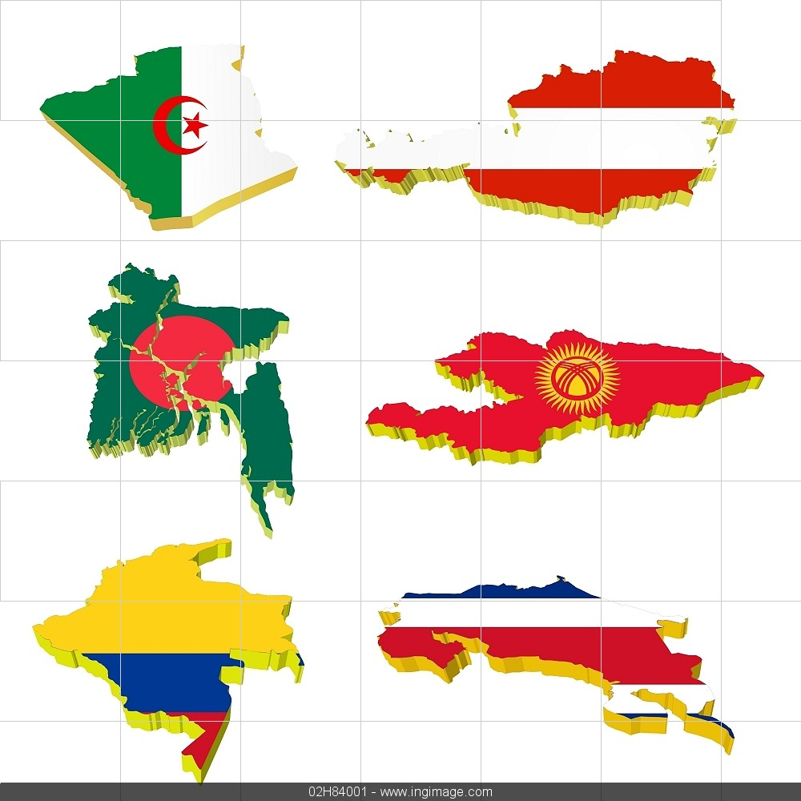

1. ([https://bit.ly/2IZf9OY - ING_38192_50496](https://bit.ly/2IZf9OY%20-%20ING_38192_50496))

La Constitución Política dispuso las condiciones para dotar de autonomía a sus territorios, consolidando lo que se ha llamado entidades territoriales, las cuales realizan la gestión de sus asuntos para la planeación de su desarrollo territorial; esto les permite:

* Gobernarse por autoridades propias (criterio político).
* Ejercer las competencias que les corresponden (criterio administrativo).
* Administrar los recursos, establecer los tributos necesarios para el cumplimiento de sus funciones y participar de las rentas nacionales (criterio fiscal).

2. (<https://bit.ly/2IUC0vf> - ING_49056_08178)

El título XI de la Constitución “De la organización territorial” determina la organización territorial y la administración pública territorial, comúnmente, denominada rama ejecutiva o administrativa del poder público en el orden territorial. Dentro de sus objetivos se encuentran:

* La administración de los asuntos propios de la sección territorial correspondiente. La planificación y promoción del desarrollo.
* La prestación de los servicios públicos que determine la ley.
* La implementación de medidas orientadas a mejorar la calidad de vida de los habitantes de su territorio. (Departamento Nacional de Planeación, 2010).

3. (<https://bit.ly/2WsgOoe> - ING_49056_07777)

Dada la autonomía territorial otorgada por mandato constitucional las entidades territoriales pueden gobernarse por autoridades propias que conozcan de los asuntos del departamento, distrito o municipio. En consecuencia, los ciudadanos de las entidades territoriales pueden elegir gobernadores, alcaldes, diputados a las Asambleas Departamentales, y concejales (distritales y municipales).

En las grandes ciudades –caso Bogotá D.C.- los habitantes de las zonas en las cuales está dividido su territorio (localidades) pueden elegir a los miembros de las Juntas de Acción Local, llamados ediles, todo de acuerdo con las normas establecidas para tal fin.

4. ( contenido en infografía: [https://bit.ly/2IWuBeC - IST_20425_93889](https://bit.ly/2IWuBeC%20-%20IST_20425_93889)) Va introducción + la infografía 5 ítems.

**La organización territorial establecida en la Constitución Política, artículos 306 y 319, les da a los departamentos y municipios la posibilidad de construir relaciones o figuras de asociación con otros municipios y departamentos para cumplir efectivamente sus políticas y acciones, esto con la participación del sector privado, para ello cuentan con un marco jurídico:**

1. Ley 489 de 1998, dispone que las entidades públicas podrán asociarse con el fin de cooperar en el cumplimiento de funciones administrativas o de prestar conjuntamente servicios que se hallen a su cargo, mediante la celebración de convenios interadministrativos o la conformación de personas jurídicas sin ánimo de lucro.
2. Ley 136 de 1994 modificada por la Ley 1551 de 2012, regula de manera general la institución de la asociatividad como la potestad de las entidades territoriales, particularmente los municipios, para asumir, de manera conjunta, la prestación de servicios públicos y el desarrollo de obras de carácter local, la que se expresa en la conformación de una entidad de derecho público.
3. Ley 617 de 2000 regula el mecanismo de asociación contractual entre entidades territoriales, el gobierno nacional y entidades descentralizadas de cualquier orden, con el propósito de asegurar la prestación de los servicios a su cargo, la ejecución de obras o el cumplimiento de funciones administrativas.
4. Ley 1454 de 2011, Ley Orgánica de Ordenamiento Territorial, determina como uno de los principios rectores la **asociatividad**, la cual debe “propiciar la formación de asociaciones entre las entidades territoriales e instancias de integración territorial para producir economías de escala, generar sinergias y alianzas competitivas, para la consecución de objetivos de desarrollo económico y territorial comunes.”
5. Ley 1962 de 2019, dicta normas orgánicas para el fortalecimiento de la Región Administrativa de Planificación – RAP**,** entidades conformadas por dos o más departamentos contiguos, así como por las asociaciones de departamentos (siempre que sean contiguas) con personería jurídica, autonomía financiera y patrimonio propio, con principios de gradualidad, flexibilidad y responsabilidad fiscal. (DNP-Comité Especial Interinstitucional, 2013).

5. (Va contenido en infografía: ISS_15110_00538, poner solo números del 1 la 3 sin íconos) Va introducción + infografía

**El artículo 288 de la Constitución declara que las competencias atribuidas a los entes territoriales deben ser ejercidas conforme a los principios de coordinación, concurrencia y subsidiariedad:**

**Coordinación**

Existencia de la armonía y coherencia entre las actividades que realice una entidad territorial a su interior y en relación con las demás entidades territoriales, para el adecuado cumplimiento de los fines del Estado.

**Concurrencia**

Se presenta cuando dos o más entidades territoriales deben desarrollar actividades en conjunto hacia un propósito común, en procura de una mayor eficiencia y respetándose mutuamente las competencias de cada una de ellas

**Subsidiariedad**

Se presenta cuando las autoridades de un nivel superior apoyan transitoriamente a otras de un nivel inferior, a solicitud de estas últimas, en la realización de actividades propias del nivel inferior.

6. (<https://bit.ly/3b0udYK> - IST_21210_05747)

Los principales recursos que tienen los entes territoriales, para el ejercicio de sus competencias, son los humanos (servidores públicos y contratistas que prestan servicios a la administración territorial), los físicos (bienes muebles e inmuebles), los tecnológicos (software, sistematización de procesos), financieros (rentas propias, recursos del sistema general de participaciones, recursos del crédito y las regalías).

Vale la pena aclarar que las regalías constituyen el pago que hacen las compañías petroleras y mineras al Estado por explotar yacimientos de un recurso natural no renovable. Las compañías petroleras entregan al Estado entre el 8% y el 25 % del valor de la producción de petróleo crudo. Se destinan a solucionar las necesidades básicas insatisfechas como la educación básica, salud, agua potable, alcantarillado, entre otros y a financiar grandes proyectos que traigan progreso a la región. En el año 2011, mediante Acto Legislativo 05 se modificó el régimen de regalías, dando lugar al Sistema General de Regalías a través de tres fondos de inversión:

El Fondo de Ciencia, Tecnología e Innovación – FCTI.

El Fondo de Desarrollo Regional - FDR.

El Fondo de Compensación Regional - FCR.

7. Rediseñar gráfico. Las palabras se ponen a continuación. Mejorar.

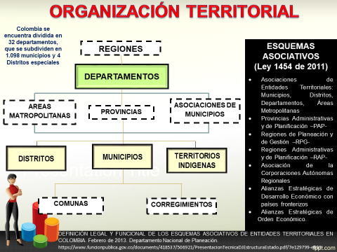

ORGANIZACIÓN TERRITORIAL

Colombia se encuentra dividida en 32 departamentos que se subdividen en 1098 municipios y 4 distritos especiales.

REGIONES

DEPARTAMENTOS

ÁREAS MATROPOLITANAS

PROVINCIAS

ASOCIACIONES DE MUNICIPIOS

DISTRITOS

MUNICIPIOS

TERRITORIOS INDÍGENAS

COMUNAS

CORREGIMIENTOS

ESQUEMAS ASOCIATIVOS (Ley 1454 de 2011)

Asociaciones de entidades territoriales: municipios, distritos, departamentos, áreas metropolitanas. Provincias Administrativas y de Planificación – PA.

Regiones de Planeación y de Gestión – RPG.

Regiones Administrativas y de Planificación – RAP.

Asociación de la Corporaciones Autónomas Regionales.

Alianzas estratégicas de desarrollo económico con países fronterizos.

Alianzas estratégicas de orden económico.

Definición legal y funcional de los esquemas asociativos de entidades territoriales en Colombia. 2013 y Departamento Nacional de Planeación, 2013.